GIT



Actividad nº 4
Javier González Zarza
2º DAW

Requerimiento 1

Se pide que el alumno versiones y recupere los documentos creados en las actividades anteriores. Para ello se hará uso del repositorio GIT creado al inicio de las actividades. Se deberán crear:

- Una etiqueta que contenga la última versión de todos los documentos
- Una etiqueta que contenga la primera versión de cada documento
- Una rama que contenga únicamente la última versión de todos los documentos sin ningún commit histórico.
- Una rama que contenga la primera versión de cada documento
- Un fichero README.md que contenga la historia de commits del repositorio (formato de una línea)

Consideraciones

Para toda la actividad se valorará el orden y la claridad de la documentación, así como la facilidad de uso.
Para la entrega, se subirá un fichero comprimido con el codigo de Github a la plataforma.
Para la entrega, es necesario la creación de un pequeño documento formal sobre la actividad (portada, explicación, etc.), indicando los comandos ejecutados para cada consulta y una captura de pantalla de la salida.

Vamos a comprobar que esta instalado en nuestro terminal GIT y vamos a iniciar GIT con los siguientes comandos

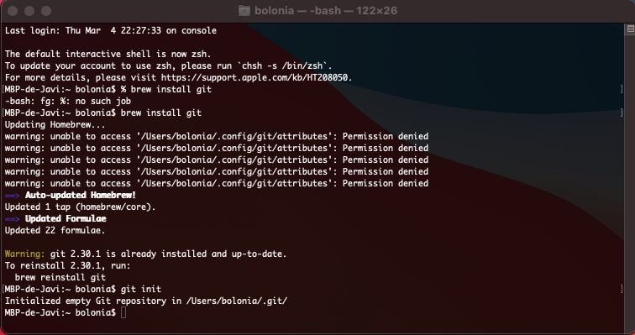

Lo siguiente que vamos hacer es clonar nuestro repositorio en el terminal

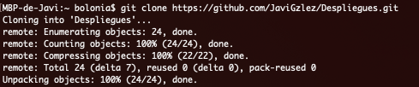

Vemos los directorios y las carpetas que tenemos

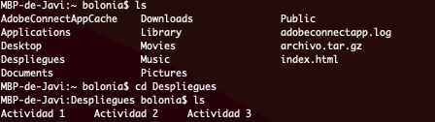

Entramos en nuestro repositorio

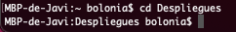

Comprobamos el historial de nuestro repositorio

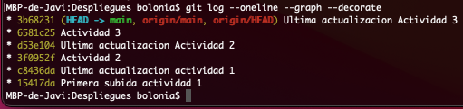

Voy a crear una etiqueta para la ultima versión de las actividades de la ultima versión

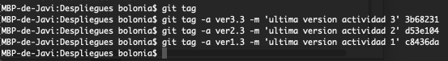

Y ahora procedemos a subirla

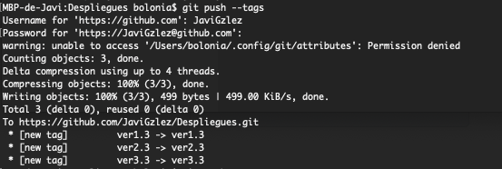

Y ahora hacemos lo mismo para los primeros documentos

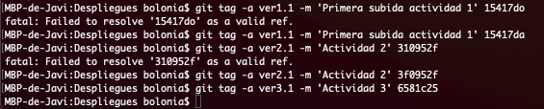

Subimos de nuevo

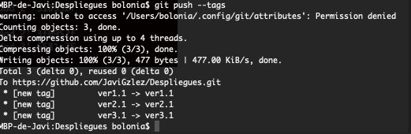

Y ahora vemos el listado de todas nuestras etiquetas

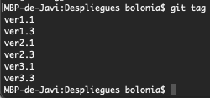

Podemos ver las etiquetas en las diferentes versiones

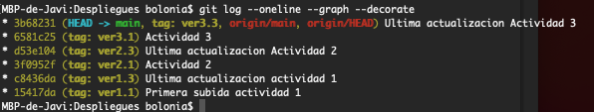

Vamos a realizar una rama que contenga la ultima actualización sin ningún commit histórico, para ello vamos a crear la rama donde queremos llevar nuestro commits

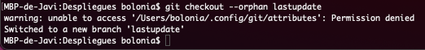

Vamos a crear un commit para insertar contenido

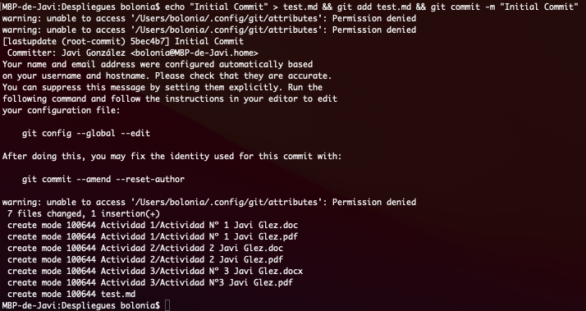

Comprobamos en que rama nos encontramos

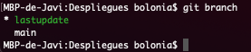

Introduzco git log para ver la lista de nuestro commits, con sus códigos SHA

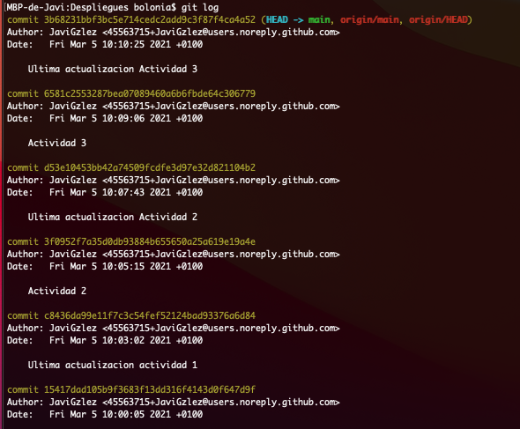

Copiamos el código SHA del commit que queremos mover a nuestra rama.

3b68231bbf3bc5e714cedc2add9c3f87f4ca4a52 – Ultima actualización Actividad 3

d53e10453bb42a74509fcdfe3d97e32d821104b2 – Ultima actualización Actividad 2

c8436da99e11f7c3c54fef52124bad93376a6d84 – Ultima actualización Actividad 1

Y vamos a regresar a la rama lastupdate que es donde queremos poner los commits

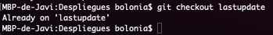

Vamos a usar el cherry-pick seguido del SHA

Actividad Nº 1

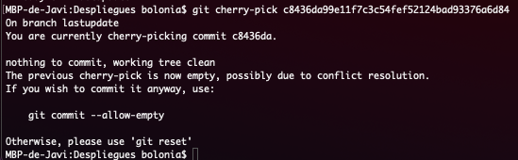

Actividad Nº 2

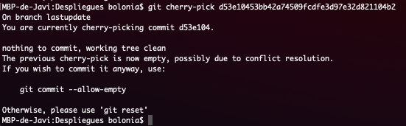

Actividad Nº 3

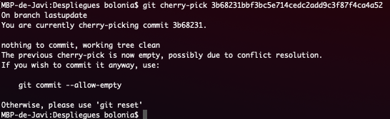

Agregamos los cambios



Subimos al repositorio remoto

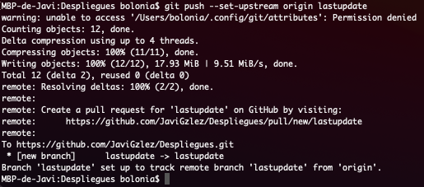

Y comprobamos que efectivamente nos ha subido los 3 commits de la ultima versión

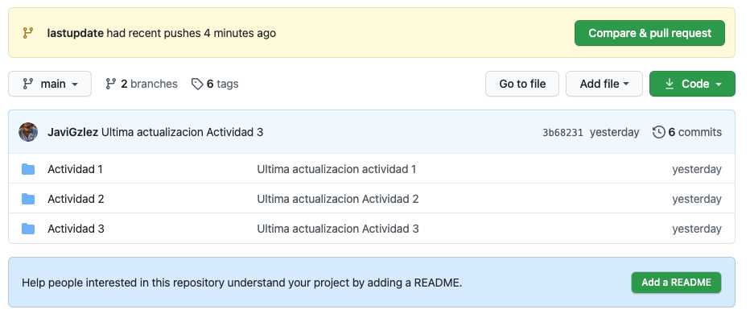

El siguiente paso que vamos a realizar es otra rama, de las primeras versiones, por lo que vamos a crear otra rama huérfana con firstupdate y creamos los commit que encontramos en el git log con primeras versiones.

15417dad105b9f3683f13dd316f4143d0f647d9f – Primera subida Actividad Nº 1

3f0952f7a35d0db93884b655650a25a619e19a4e – Segunda subida Actividad Nº 2

6581c2553287bea07089460a6b6fbde64c306779 – Tercera subida Actividad Nº 3

Ahora procedemos a repetir los pasos anteriores

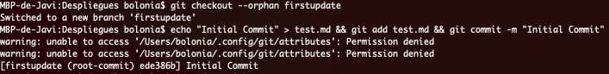
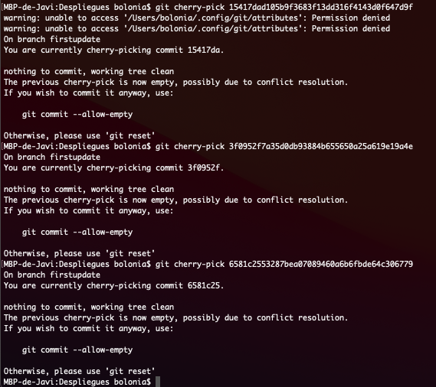

Vemos la historia de commits

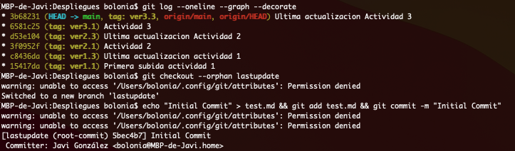

Vamos a meter estos commits en un fichero README.MD

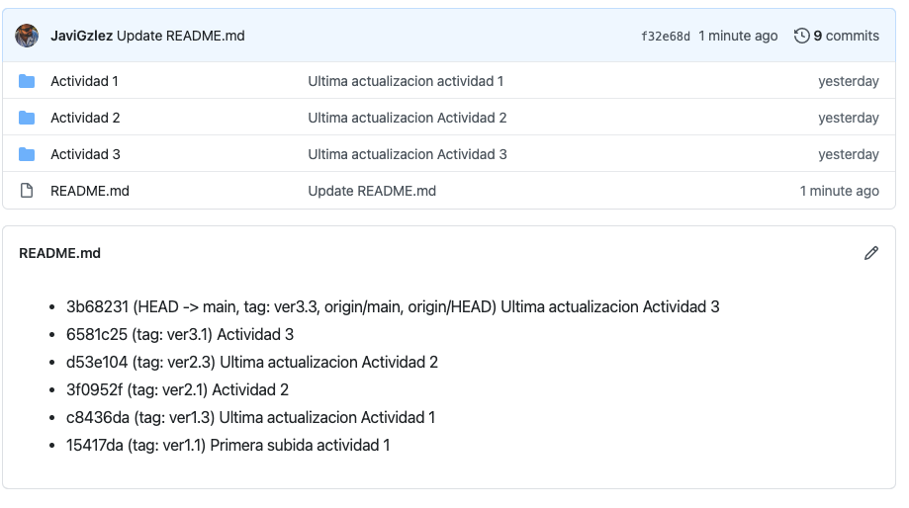

Descargamos nuestro repositorio local

